【学府童行】美国东海岸11天之旅·亲子家庭行程单
美国名校探访·自然奇观深度游览之旅
产品编号 | MZ1742952261M2 | 出发地 | 上海市 | 目的地 | 美国-波士顿-纽约-华盛顿-布法罗-费城
行程天数 | 11 | 去程交通 | 飞机 | 返程交通 | 飞机
参考航班 | 去程参考航班：
产品亮点 | 经典畅游：
产品介绍 | 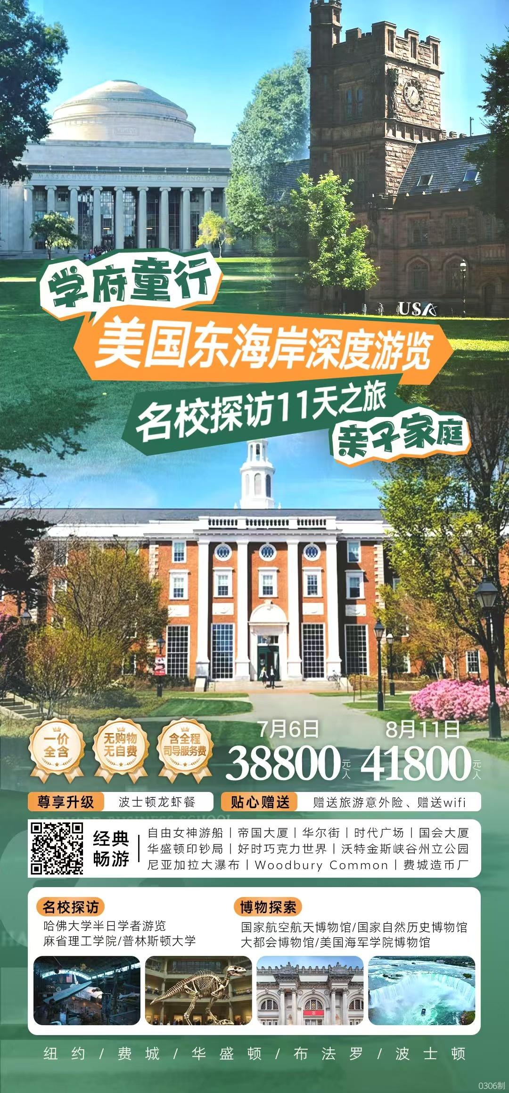
行程安排
D1
行程详情 | 上海浦东-香港 ；香港-纽约  上海浦东-香港
用餐 | 早餐：X 午餐：X 晚餐：X
住宿 | 住宿新泽西州酒店
D2
行程详情 | 曼哈顿一日游  乘坐【自由女神游船】（不少于 1 小时，游轮环岛，不上岛），远眺自由女神像，自由女神像是法国在 1876 年赠送给美国独立 100 周年的礼物，是美国自由民主立国精神的最佳象征，也是纽约给世人的第一印象地标，游船缓缓行驶在纽约港，纽约坐标布鲁克林大桥和曼哈顿下城风光尽收眼底。参观纽约甚至是全世界的金融中心——【华尔街】，美国第一届总统华盛顿宣誓就职的所在地【联邦厅】（外观），交易量世界第二的【纽约证券交易所】（外观）。游览被誉为“世界的十字路口”的【时代广场】；【第五大道】以年租金世界名列第一，成为全球最贵的购物街，汇集了无数家全球奢侈品专卖店和旗舰店：古驰、杰尼亚、范思哲、爱马仕、路易威登、蒂芙尼等。全年每天 24 小时营业的苹果旗舰店、纽约的地标圣帕特里克大教堂、中央公园均位于第五大道上。前往参观纽约地标性建筑【帝国大厦】（登顶 86 层，不少于 1 小时），抵达 86 层户外观景台俯瞰大都会的美景。【大都会博物馆】（不少于 2 小时），世界艺术的瑰宝，欣赏来自世界各地、几乎各类文化的伟大艺术品，这些作品凝聚了人类五千年来的创造力。在博物馆屋顶花园可俯瞰中央公园和曼哈顿美景。（住宿新泽西州酒店）
用餐 | 早餐：√ 午餐：√ 晚餐：√
住宿 | 住宿新泽西州酒店
D3
行程详情 | 纽约 驱车约 1h/80km 新泽西州普林斯顿大学 驱车约 1h/75km 费城 驱车约 2.5h/250km 华盛顿  早餐后驱车前往新泽西州的普林斯顿，参观与哈佛齐名的第四个古老的学府——【普林斯顿大学】（不少于 1 小时）这是一座比美国历史更久的大学，创立于 1746 年，校园环境优美，非常具有英伦气息，一座座上百年历史的后哥特式教学楼，掩映在绿树和草地之间，笼罩着浓浓的文化氛围。后前往美国独立诞生地——费城，美国宪法，亦在此草签。随后，前往【自由钟】，【独立宫】，【旧国会大厦】，【国家独立公园】（外观，费城景点合计时间不少于 40 分钟）。【费城造币厂】（不少于 20 分钟），1792 年创立于费城，是美国负责制造流通货币和控管黄金储备的政府机构。后驱车前往美国首都华盛顿，全称“华盛顿哥伦比亚特区”（住宿大华府区酒店）。
用餐 | 早餐：√ 午餐：√ 晚餐：√
住宿 | 住宿大华府区酒店
D4
行程详情 | 华盛顿 国会大厦/白宫/国家自然历史/航天航空博物馆  参观被视为美国永恒的塑像及华盛顿市标志，为纪念美国第十六届总统亚伯拉罕•林肯而建的【林肯纪念堂】，【越战纪念墙】和【韩战纪念碑】，美国国会的所在地，通常也是举行总统就职仪式的地方——【国会大厦】（入内参观不少于 1 小时）作为美国政治权力的象征，美国国会大厦见证了美国的发展和演变，成为国家的象征之一。外观美国总统官邸，美国政府代名词【白宫】（外观）（华盛顿景点合计游览时间不少于 1 小时）。隶属史密森学会的【国家自然历史博物馆】（不少于 1 小时），馆藏丰富，从恐龙化石到各种保存完好的珍贵动物标本、珍稀矿石等，全部可亲临目睹。藏品全面反映人类历史和自然环境的面貌。前往史密森学会的另一个博物馆【国家航空航天博物馆】（不少于 1 小时），也是全世界首屈一指的有关飞行的专题博物馆。参观【华盛顿美国印钞局】（入内，不少于30 分钟）在这里你可详细了解美国纸币的历史和演进，近距离观看美钞的制造全过程（全程不能拍照）。
用餐 | 早餐：√ 午餐：√ 晚餐：√
住宿 | 住宿大华府区酒店
D5
行程详情 | 华盛顿 驱车约 1h/50km 安纳波利斯 驱车约 2h/180km 哈里斯堡/好时巧克力世界-小镇  早餐后前往马里兰州首府，曾经美国的临时首都的沿海小城安纳波利斯。【美国海军军官学院】（外观）是美国海军培养初级军官的一所学校，前美国总统卡特、美国科学家米切尔森都毕业于此。【美国海军学院博物馆】（以上两个景点合计参观不少于 30 分钟），了解美国海军实力及其发展历程。【漫步小城】（自由观光不少于 30 分钟）安纳波利斯拥有美丽古老的街道、画廊和众多艺术品店。海军、船只和游艇充分展示出这个城市的特色。随后前往甜蜜小镇哈里斯堡，它是宾夕法尼亚州的首府。它是宾夕法尼亚州的首府。它位于宾州中部美国东西海岸的交通要冲，是由东海岸通往中西部各州的重要门户，也是一个纵贯南北、横贯西东的重要贸易口岸，更是美国赖以生存的煤炭、石油、钢铁产销的重要基地，是历史上法、英殖民者与美国争取独立者以及美国内战时期兵家必争之地。后驱车前往甜蜜小镇【哈里斯堡】，它是宾夕法尼亚州的首府。它是宾夕法尼亚州的首府。它位于宾州中部美国东西海岸的交通要冲，是由东海岸通往中西部各州的重要门户，也是一个纵贯南北、横贯西东的重要贸易口岸，更是美国赖以生存的煤炭、石油、钢铁产销的重要基地，是历史上法、英殖民者与美国争取独立者以及美国内战时 05 期兵家必争之地。驱车前往深受孩子们喜欢的【好时巧克力世界】（入内游玩，不少于 1 小时），观看巧克力制作的全过程，揭秘全球知名巧克力的起源和制作。
用餐 | 早餐：√ 午餐：√ 晚餐：√
住宿 | 小镇
D6
行程详情 | 小镇 驱车约 5h/480km 布法罗尼亚加拉大瀑布  欣赏尼亚加拉大瀑布的雄伟壮观与七彩缤纷，乘坐【雾中少女号】（不少于 30 分钟）观看气势磅礴的世界大瀑布（不少于 30 分钟），它是北美东北部尼亚加拉河上的大瀑布，也是北美洲大陆著名的奇景之一，与伊瓜苏瀑布、维多利亚瀑布并称为世界三大跨国瀑布。同时与科罗拉多大峡谷齐名，被誉为世界九大奇迹之一。
用餐 | 早餐：√ 午餐：√ 晚餐：√
住宿 | 小镇
D7
行程详情 | 布法罗 驱车约 2.5h/250km 沃特金斯峡谷州立公园 驱车约 3.5h/350km 奥尔巴尼  前往位于五指湖区的【沃特金斯峡谷州立公园】（不少于 1 小时），地质结构呈片层状的 岩壁，一条溪流四季不停地从中穿过，形成无数个小瀑布，沿途则清晰可见万年来水流侵 蚀的岩层，令人惊叹大自然的鬼斧神工。后驱车前往纽约州首府奥尔巴尼,此城历史悠久, 交通便利，是重要的铁路、水运枢纽。
用餐 | 早餐：√ 午餐：√ 晚餐：√
住宿 | 奥尔巴尼
D8
行程详情 | 奥尔巴尼 驱车约 3h/280km 波士顿  早餐后参观【纽约州议会大厦】（外观），坐落于奥尔巴尼，是建筑艺术瑰宝。融合多种 风格，外观砖石与花岗岩构建，庄重宏伟，是纽约州政治与文化地标。后驱车前往波士顿， 游览【自由之路】（不少于 1 小时）这是一条由红砖蒲城的道路，全长 4 千米，将散布在 波士顿的 16 处历史遗迹串联起来。路上遍布殖民地时期与独立战争时期的遗迹，记录了美 国历史的起源。带您来到自由之路的起点—波士顿公园。绿草如茵的波士顿公园位于波士 顿的市中心，是当地人晒太阳的“草原沙滩 ”；金色穹顶的州议会大厦（外观）是波士顿 的标志，这个金色圆顶的古建筑的设计者同时设计了华盛顿特区的美国国会大厦；公园街 教堂（外观）被誉为“基督教建筑的经典之作 ”。晚餐特别安排波士顿龙虾餐。
用餐 | 早餐：√ 午餐：√ 晚餐：波士顿龙虾餐
住宿 | 波士顿
D9
行程详情 | 波士顿 哈佛/麻省理工 驱车约 3.5h/350km Woodbury Common 驱车约 1.5h/90km 纽约  早餐后前往参观红砖碧瓦的世界高等学府【哈佛大学】（不少于 3.5 小时）：一次难得的 机会坐在哈佛教室中，与世界顶尖的学术氛围相拥。与哈佛学子一起参加研讨会，在哈佛 学子的带领下参观哈佛校园，灵活而博学的学生导游，会用哈佛的历史和个人经历，为您 讲述有趣而又有启发意义的母校故事。在哈佛广场餐厅享受午餐，也可以在哈佛纪念品中 心购买纪念品；参观抚育高科技人才的【麻省理工学院】（不少于 20 分钟）。结束后驱车 前往美国东部有名的奥特莱斯——【Woodbury Common】购物（不少于 2 小时），众多国际 一线品牌和美国当地品牌专卖店：Armani、Burberry、DKNY、Dior、Gucci、Coach、MK 等， 享受购物的乐趣，晚餐自理。后返回纽约。
用餐 | 早餐：√ 午餐：√ 晚餐：X
住宿 | 纽约
D10
行程详情 | 纽约香港  送机前往机场，结束本次行程。
用餐 | 早餐：X 午餐：X 晚餐：X
住宿 | 飞机
D11
行程详情 | 香港上海  香港上海 参考航班 国泰航空 CX0368 HKGPVG 0920/1210
用餐 | 早餐：X 午餐：X 晚餐：X
住宿 | 无
费用说明
费用包含 | 1）团队经济舱机票含税；
费用不包含 | 1)护照、美国签证费及美国签证电子更新系统 EVUS 登记费；
其他说明
预订须知 | 酒店：
温馨提示 | 关于登记签证更新电子系统 EVUS 的说明：
保险信息 | 1）请在报名时交纳定金￥10000 元/人，我方收到定金保留机位。

